ПАВЛОДАР ҚАЛАСЫ БІЛІМ БЕРУ БӨЛІМІ

ӘДІСТЕМЕЛІК КАБИНЕТ

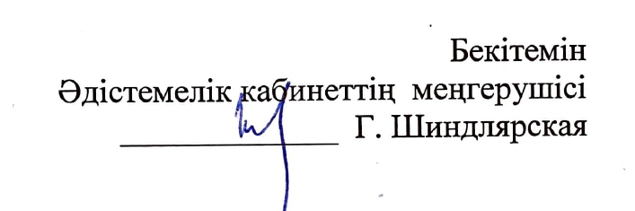

ҚАЛАЛЫҚ ПЕДАГОГ – АССИСТЕНТТЕРДІҢ ОТЫРЫСЫНЫҢ БАҒДАРЛАМАСЫ

Өткізу күні: 15 наурыз 2022 жыл
Өткізу уақыты: 15:00
Платформасы: ZOOМ конферециясы
Идентификатор: 72237137424
Код: 1234
Модератор: Нұрахметова Шолпан Сәменкызы, әдіскер

№ | Уақыты | Баяндама тақырыбы | Баяндамашының аты-жөні
1 | 15.00-15.05 | Организация и методическое сопровождение деятельности творческой группы ««Альтернативная система обучения коммуникации «PECS». Обсуждение структуры и основного содержания методического пособия. | Нурахметова Ш.С., методист ГОО
2 | 15.05-15.20 | Адаптация детей с РАС в общеобразовательный процесс | Бейсембекова Мадина Ерсиновна, педагог – ассистент СОШ№6
3 | 15.20-15-40 | Программа АВА для детей с аутизмом | Тюлюбай Эльмира Олеговна, педагог – ассистент СОШ№6
4 | 15.40-15.55. | Стратегии обучения социальным навыкам | Уали Камиля Маратовна, педагог – ассистент СОШ№6
5 | 16.00-16.05 | Способы коррекции нежелательного поведения | Медева Мадина Рамазановна, педагог – ассистент СОШ№6
6 | 16.06-16.11 | Альтернативная и дополнительная коммуникация для детей с РАС | Шорохова Мария Вячеславовна, педагог – ассистент СОШ№6
7 | 16.12-16.17 | Социализация детей с РАС в среду | Шакирова Динара Маратовна, педагог – ассистент СОШ№6
8 | 16.17-16.30 | Подкрепление навыков для обучения. Жетонная система подкреплении. | Мустафина Диляра Иратовна педагог-ассистент СОШ № 6
Қорытындылау

